РОСГИДРОМЕТ

Краснодарский центр по гидрометеорологии

и мониторингу окружающей среды – филиал ФГБУ «Северо-Кавказское УГМС» (Краснодарский ЦГМС)

ЕЖЕДНЕВНЫЙ ГИДРОМЕТЕОРОЛОГИЧЕСКИЙ БЮЛЛЕТЕНЬ ПО КРАСНОДАРСКОМУ КРАЮ
от 24 марта 2024 г.
№ 84

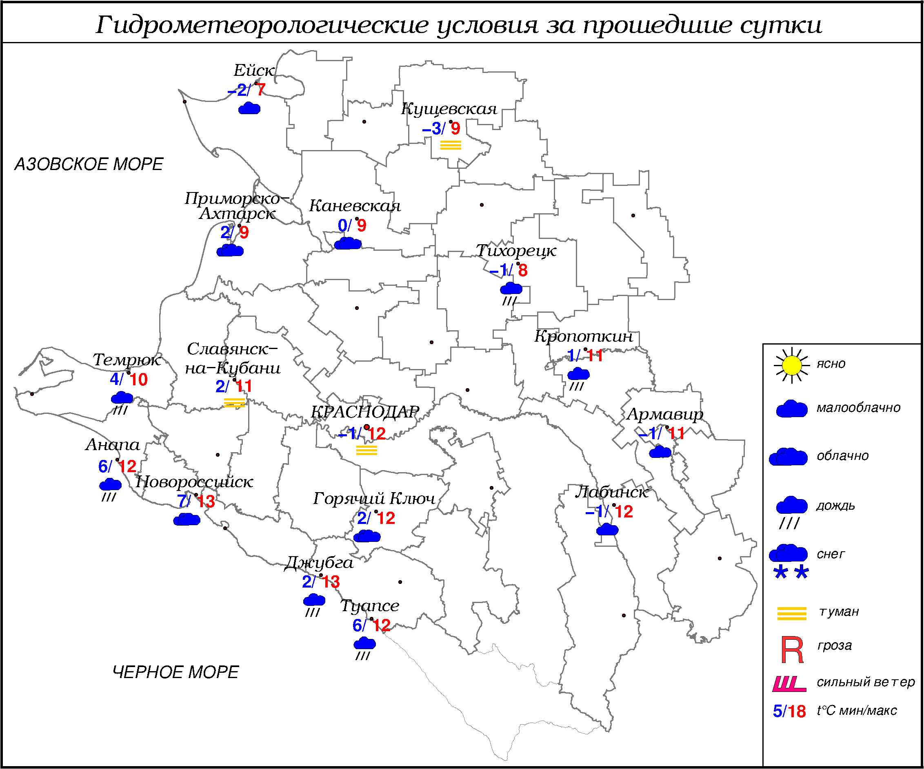
ПРЕДУПРЕЖДЕНИЯ ОБ ОПАСНЫХ ЯВЛЕНИЯХ И НЕБЛАГОПРИЯТНЫХ
ГИДРОМЕТЕОРОЛОГИЧЕСКИХ УСЛОВИЯХ
До конца суток 24.03, а также в течение суток 25.03 и 26.03.2024 в горах Краснодарского края (исключая муниципальное образование г.Сочи – зона прогнозирования ФГБУ СЦГМС ЧАМ) выше 2000 м лавиноопасно (ОЯ).
До конца суток 24.03, а также в течение суток 25.03.2024 местами в северо-западных районах края ожидается высокая пожароопасность (ВПО) 4 класса (НЯ).

ОБЗОР НЕБЛАГОПРИЯТНЫХ И ОПАСНЫХ МЕТЕОРОЛОГИЧЕСКИХ
ЯВЛЕНИЙ ЗА ПРОШЕДШИЕ СУТКИ
с 06.00 23 марта до 06.00 24 марта
Местами в крае отмечался туман с видимостью 50-500 м.
На 15.00 23.03.2024 местами в северо-западных районах края наблюдалась высокая пожароопасность (ВПО) 4 класса (НЯ).

ОБЗОР СЛОЖИВШИХСЯ НЕБЛАГОПРИЯТНЫХ И ОПАСНЫХ
АГРОМЕТЕОРОЛОГИЧЕСКИХ ЯВЛЕНИЙ
В прошедшие сутки опасных и неблагоприятных агрометеорологических явлений не отмечалось.

ПРОГНОЗ ПОГОДЫ
с 18.00 24 марта до 18.00 25 марта
по Краснодарскому краю
Переменная облачность. Преимущественно без осадков, вечером и ночью в предгорных районах края и горах местами небольшие осадки в виде дождя и мокрого снега. Ночью и утром местами туман. Ветер южной четверти 4-9 м/с, вечером и днем местами порывы до 12 м/с. Температура воздуха ночью 1…6°, в восточной и северной половине края местами +2…-3°; днем 12…17°, на Азовском побережье местами 9…14°; в горах ночью +2…-3°, днем 5…10°.
На Черноморском побережье переменная облачность. Преимущественно без осадков. Ветер юго-восточный, южный 6-11 м/с, местами порывы 15-20 м/с. Температура воздуха ночью 3…8°, днем 11…16°.

По г. Краснодару
Переменная облачность. Преимущественно без осадков. Ночью и утром туман. Ветер южной четверти 4-9 м/с. Температура воздуха ночью 1…3°, днем 14…16°.

По территории муниципального образования город-курорт Сочи
(по данным ФГБУ «СЦГМС ЧАМ»)
Переменная облачность. Ночью местами небольшой дождь, в течение суток преимущественно без осадков. Ветер юго-восточный 7-12 м/с. Температура воздуха ночью 2...7°, днем 10...15°. Предгорья и низкие горы ночью 0…5°, днем 9...14°.

ПРОГНОЗ ПОГОДЫ
на последующие двое суток: с 18.00 25 марта до 18.00 27 марта
по Краснодарскому краю
Переменная облачность. Местами дождь, ночью и утром в горах с мокрым снегом, в отдельных районах в середине периода в южной половине края сильные осадки. Ветер восточной четверти с переходом на западную четверть 4-9 м/с, местами порывы 12-14 м/с, в середине периода в отдельных районах порывы 15-18 м/с; на Черноморском побережье ветер южной четверти с переходом на западную четверть 12-14 м/с, местами порывы 17-22 м/с. Температура воздуха ночью 1…6°, местами в восточной половине края до -2°; днем 9…14°, 27.03 местами в южной половине края до 16°; в горах ночью +1…-4°, днем 5…10°; на Черноморском побережье ночью 4…9°, днем 9…14°.

По г. Краснодару
с 18.00 25 марта до 18.00 27 марта
Переменная облачность. В начале периода без осадков, в середине периода дождь, в конце периода небольшой дождь. Ветер восточной четверти с переходом на западную четверть 4-9 м/с, в середине периода порывы 12-14 м/с. Температура воздуха ночью 26.03 и 27.03 4…6°; днем 26.03 10…12°, 27.03 13…15°.

По территории муниципального образования город-курорт Сочи
(по данным ФГБУ «СЦГМС ЧАМ»)
26 марта. Облачно. Ночью местами небольшой дождь. Утром и днем дождь, местами осадки сильные. Ветер юго-восточный переходом юго-западный 5-10 м/с, днем местами порывы 15-18 м/с. Температура воздуха ночью 5...10°, днем 6...11°. Предгорья и низкие горы ночью и днем 3...8°.
27 марта. Облачно. Ночью и утром дождь, местами осадки сильные. Днём местами небольшой дождь. Ветер юго-восточный переходом юго-западный 5-10 м/с, ночью и утром местами порывы 15-20 м/с. Температура воздуха ночью 4...9° днем 7...12°. Предгорья и низкие горы ночью 1...6°, днем 4...9°.

ФАКТИЧЕСКИЕ И ОЖИДАЕМЫЕ НЕБЛАГОПРИЯТНЫЕ И
ОПАСНЫЕ ГИДРОЛОГИЧЕСКИЕ ЯВЛЕНИЯ
На реках края неблагоприятные и опасные гидрологические явления не наблюдаются.
На реках края неблагоприятные и опасные гидрологические явления не ожидаются.

ОБЗОР НЕБЛАГОПРИЯТНЫХ И ОПАСНЫХ МОРСКИХ ЯВЛЕНИЙ
Ночью и утром местами на Азовском побережье отмечался туман с видимостью 50-500 м.
Местами на Черном море в районе Туапсе отмечалась зыбь.

ПРОГНОЗ ПОГОДЫ И СОСТОЯНИЯ МОРЯ
Азовское море
(восточная половина моря)
с 18.00 24 марта до 18.00 25 марта
Без существенных осадков. Ночью и утром местами дымка, временами туман. Ветер южный, юго-восточный 6-11 м/с. Температура воздуха ночью 2...7°, днем 10...15°. Высота волн 0,3-0,8 м.

Черное море
(прибрежная зона от Анапы до Джубги)
с 18.00 24 марта до 18.00 25 марта
Ветер юго-восточный, южный 6-11 м/с, порывы 15-20 м/с. Без существенных осадков. Высота волн 2,0-4,0 м. Видимость более 2 км. Температура воздуха ночью 8…13°, днем 12…17°.

Черное море
(прибрежная зона от Джубги до Магри)
с 18.00 24 марта до 18.00 25 марта
Ветер восточный, юго-восточный 5-10 м/с, порывы 9-14 м/с. Ночью преимущественно без осадков, днем без осадков. Видимость более 2 км. Высота волн 1,3-2,0 м, зыбь от юга. Температура воздуха ночью 1...6°, днем 11...16°.

Черное море
(прибрежная зона от Магри до Веселого)
(по данным ФГБУ «СЦГМС ЧАМ»)
с 18.00 24 марта до 18.00 25 марта
Ветер юго-восточный 6-11 м/с. Преимущественно без осадков. Видимость более 2 км. Высота волн ночью 0,3-0,8 м, днём 0,2-0,5 м. Температура воздуха ночью 2…7°, днём 10…15°.

ИНФОРМАЦИЯ ПО МОНИТОРИНГУ ЗАГРЯЗНЕНИЯ ОКРУЖАЮЩЕЙ СРЕДЫ
По данным сети пунктов наблюдений, на территории Краснодарского края экстремально высокого уровня загрязнения окружающей среды не зарегистрировано.
По данным наблюдений метеостанций края, мощность экспозиционной дозы гамма-излучения не превышала естественного радиационного фона.

Заместитель начальника ФГБУ «Северо-Кавказского УГМС» -
начальник Краснодарского ЦГМС В.В. Оганов
Краснодар, ул Рашпилевская, 36,тел. 262-41-61

